基础部工作简报

第95期

基础部直属党支部 2019年10月31日

本期要目

□学院第六届大学生职业生涯规划大赛落下帷幕
□基础部党支部举行”不忘初心、牢记使命“主题教育动员大会
□基础部全体党员赴青莲苑廉政教育基地参观学习
□基础部开展廉政建设集体谈话
□纪委书记姜玲玲为基础部思政部党员讲专题党课
□红色精神永放光芒
——基础部主题教育“双十一”活动
学院举行2019级大学生成人礼

学院第六届大学生职业生涯规划大赛落下帷幕
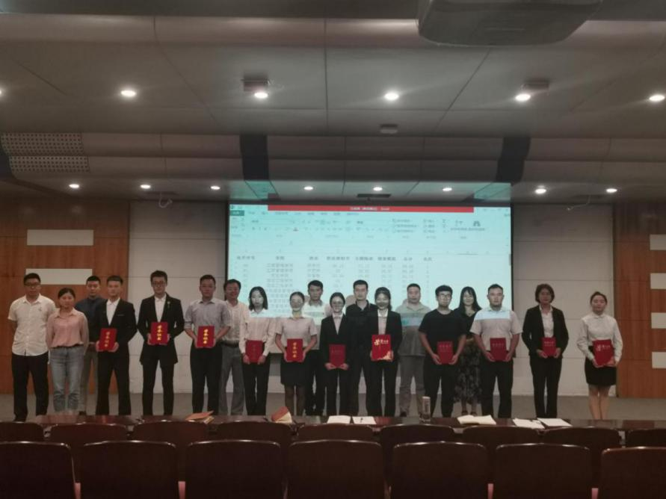
9月18日下午，学院第六届大学生职业生涯规划大赛决赛在学术楼203举办，经过激烈角逐，最终段宇欣、齐艺妍、陈智敏、栾德文等四名同学分获一二等奖，将代表学院参加青岛市第六届大学生职业生涯规划大赛的复赛和决赛。
本次大赛由基础教学部、教务处、学生工作处主办，工商管理学院承办。大赛自6月底启动以来，经过书面作品初选，选拔出12强选手进入决赛。比赛现场，12名职业规划精英，经过主题陈述、情景模拟两个比赛环节，向评委老师及现场观众展现了完整清晰并符合实际的个人职业规划路径。选手们自信流畅的个人职业生涯规划演讲、生动形象的职场情景模拟短剧，展现了90后大学生奋发有为的精神面貌和勇闯职场的自信与坚定。
比赛期间，学院邀请了青岛大学“一带一路”研究院研究员张蕾教授作了题为“我的人生我做主——大学生如何做好自己的职业生涯规划”的专题讲座，普及职业生涯规划知识，唤醒大学生的自主就业意识，引导大学生提高就业技能与实践能力，尽早树立职业规划理念，为职业发展打下坚实基础。
基础部党支部举行”不忘初心、牢记使命“主题教育动员大会
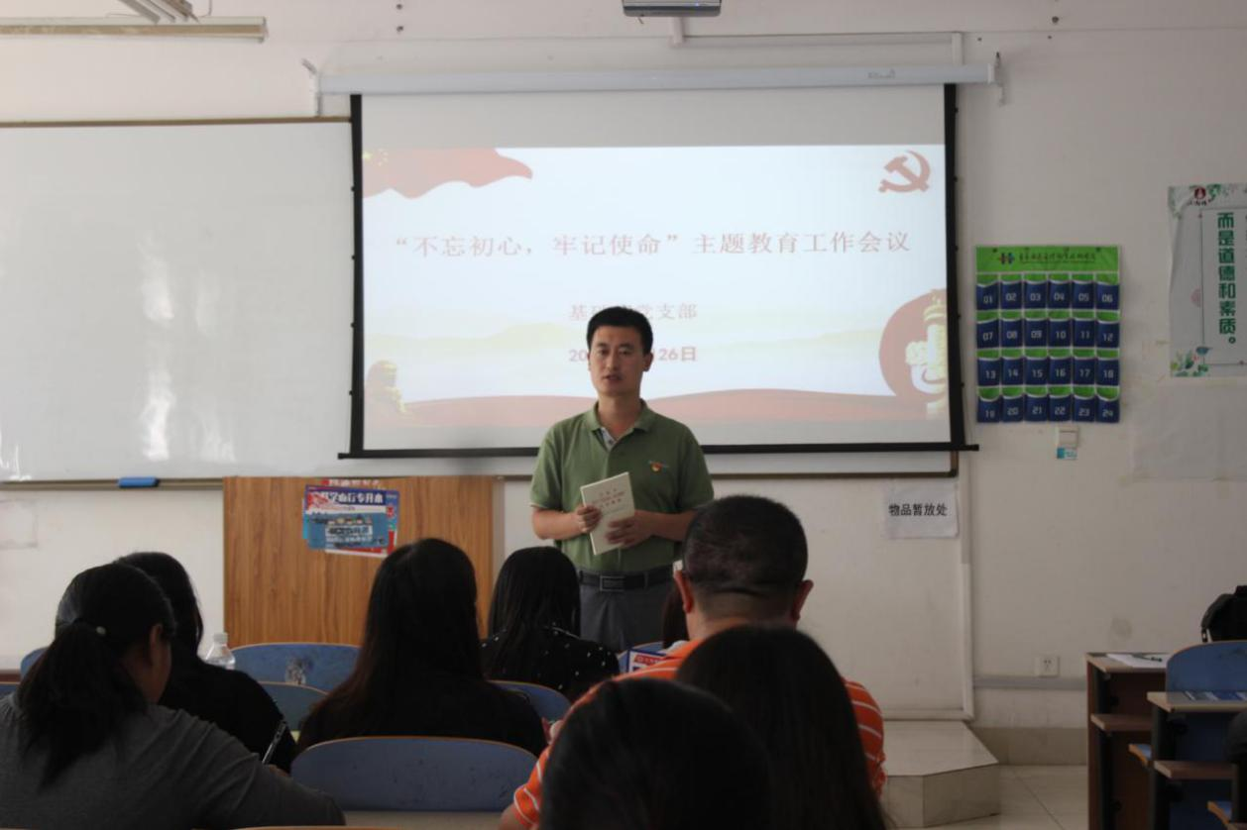
9月26日下午，基础部党支部在信息工程学院210室举行“不忘初心、牢记使命”主题教育动员大会。
会上，基础部党支部书记董瑞虎宣读了《基础部“不忘初心，牢记使命”主题教育实施方案》，并对深入开展主题教育提出学习要求：一要把牢主题教育主线，从学习深化、内容消化和实践转化上下功夫，推进基础教学部教学能力持续提升；二要突出主题教育主攻方向，紧扣中央、省委和学校目标任务要求、持续深化学习教育、扎实深入调查研究、主动深刻检视问题、敢于较真整改落实贯穿主题教育全过程；三要压实主题教育主责、强化责任落实、标准要求、科学统筹、加强指导，力求把主题教育活动开展的有声势、有特色、有成效。
会后，基础部全体党员集体学习了《习近平关于“不忘初心、牢记使命”论述摘编》第一章节。
基础部全体党员赴青莲苑廉政教育基地参观学习
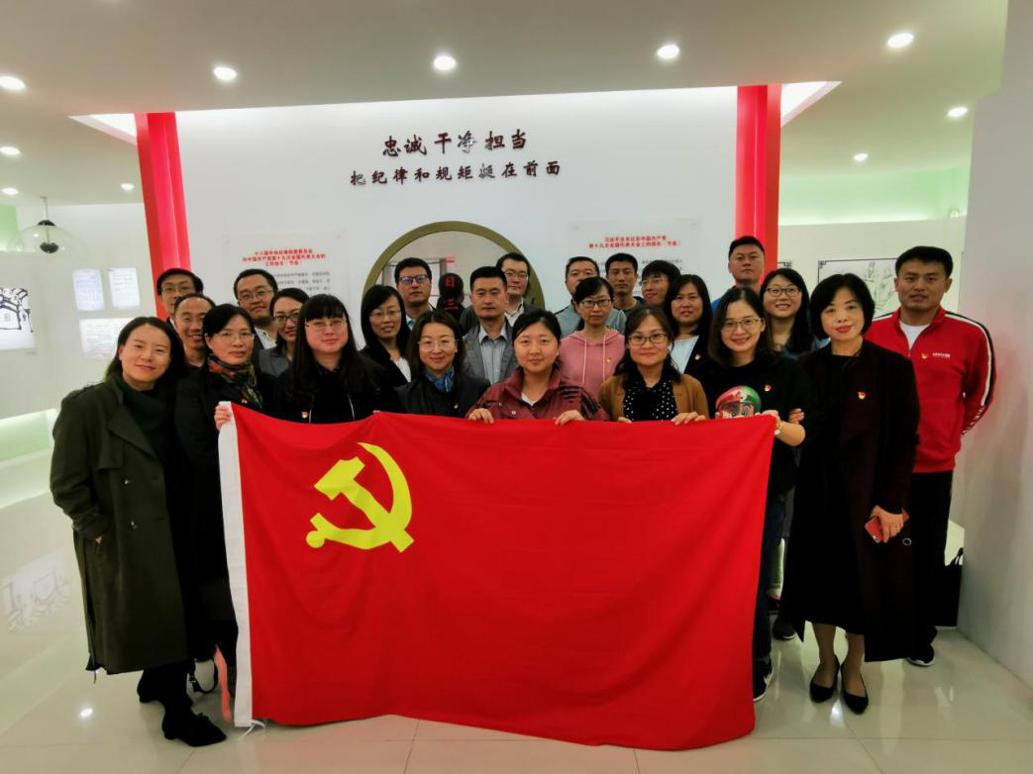
10月17日，基础部组织全体党员前往山东省廉政教育文化示范点——李沧区青莲苑廉政教育基地，接受了一次生动的廉政文化警示教育。
在教育基地内，党员同志们参观了展厅内外设立的廉政走廊、廉政讲堂、以身试法、法理法外等多个版块和栏目，并详细了解了诸子百家廉政思想、修身养性的经典论述、廉政格言、警示教育典型案例等内容。按照“不忘初心、牢记使命”主题教育的相关要求，基础部党支部本着教育在先、警示在先、预防在先的原则，要求全体教工党员始终以党章为根本遵循，不断强化廉洁从教的纪律意识和规矩意识，不断加强对党章和相关法律法规的学习。
此次参观学习，进一步为全体党员敲响了警钟。参观结束后，党员同志们纷纷表示，作为一名为人师表的教育工作者，更要脑袋里始终装着“红线”，脚底下时刻防范“雷区”，筑牢拒腐防变的思想防线。

基础部开展廉政建设集体谈话

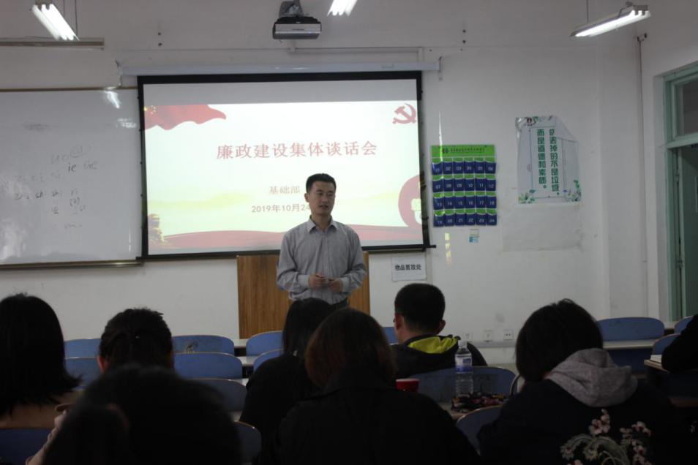
为增强全体教职工廉洁自律意识，根据学院纪委统一部署，10月24日下午，基础教学部在信息技术工程学院210室开展廉政建设集体谈话。部门全体教师参加会议，教学部主任董瑞虎主持会议并作廉政谈话。
会上，董瑞虎首先传达了学院党委书记李达在副处级以上党员干部集体廉政谈话精神，并结合基础部的实际情况，对全体教师提出了廉政建设要求。一要加强学习，增强“四个意识”、坚定“四个自信”、做到“两个维护”，争当“四有好老师”。二要奋发有为，争做思想境界、干事创业、廉洁从业的表率。三是在工作生活中保持积极进取、阳光健康的心态。董瑞虎指出，廉政谈话是教育和提高廉洁自律意识的重要举措，是党风廉政和反腐纠风工作的重要内容，既是学习勉励，也是警示教育。他希望大家不以私情废公事，不拿原则做交易，把自己的岗位当做实现人生价值的平台，为学院的优质校建设贡献力量。
通过这次廉政谈话活动，使全体教师进一步提高了对廉政建设的认识，增强了廉政意识。大家纷纷表示，将把此次廉政谈话的成果化为推进工作的动力，在各自岗位上清正廉洁，履职尽责。
纪委书记姜玲玲为基础部思政部党员讲专题党课
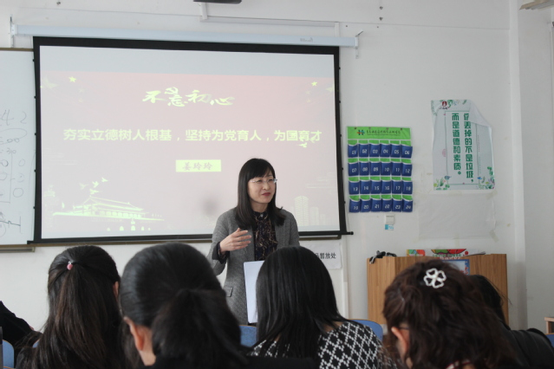
按照学院党委“不忘初心、牢记使命”主题教育要求和领导干部讲党课规定，10月31日下午，学院党委委员、纪委书记姜玲玲为基础部党支部、思政部党支部全体党员上了一堂主题鲜明、内涵丰富、重点突出的党课。
姜玲玲围绕“夯实立德树人根基，坚持为党育人、为国育才”的主题，从准确理解和把握党的初心和使命，充分认识开展主题教育的重大意义、牢记党的初心和使命，自觉践行以人民为中心的发展思想、在担当作为中践行人民教师的初心和使命等方面，引经据典、结合实例，为大家作了一堂生动、精彩的党课报告。既有针对性，又有指导性和可操作性，为两个支部开展好主题教育提供了重要指导，为思政课和基础课教师践行好“守初心”“担使命”，提出明确的要求：一是要坚定理想信念、做师德表率；二是要练就扎实学识、做育人能手；三是要有仁爱之心、不断提升修养境界。
与会党员边听边记、深受触动，一同接受了思想上的洗礼，纷纷表示，作为职业院校的教师要把好自己的“初心”和“使命”，不断提升思想政治水平和业务能力，从自身做起，上好每一堂课、关爱每一名学生，多做创新、多动脑筋，积极主动为学院优质校建设、“双高计划”建设贡献力量。
红色精神永放光芒
——基础部主题教育“双十一”活动
为传承红色精神，促进立德树人，基础部在“不忘初心，牢记使命”主题教育中积极推动“课程思政”建设，推出了“一位教师荐购一本红色书籍、一门课上讲述一个红色故事”的“双十一”活动。
基础部五十余位教师每人推荐了一本自己想要阅读的红色书籍，部门统一采购后发至教师手中。教师通读该书后，选取书中一个最能展现共产党人初心使命的故事，在自己担任的一门课程中为同学们讲述。
该项活动的有效开展，一方面使教师通过阅读红色书籍和讲述红色故事进一步地知党情、感党恩，另一方面使全院5000余名新生在各门公共基础课上广泛接触到了经过教师选材讲述的红色故事，从而进一步明确了党的初心使命，坚定了他们矢志不渝跟党走的决心和信心。

学院举行2019级大学生成人礼
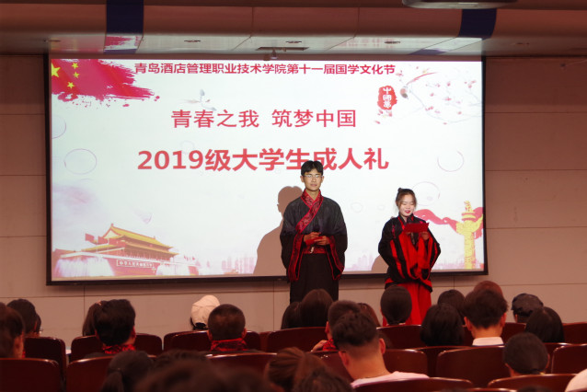
青春之我，筑梦中国。10月31日下午，基础部联合党委宣传部、团委主办的学院第十一届国学文化节暨2019级大学生成人礼在学术报告厅举行，来自社会各界的贤达云集学院，为我院20名学生代表“加冠”“加笄”“命字”，全院400余名师生现场观礼，来自韩国、柬埔寨的留学生也来到现场体验了这项中国传统礼仪。
基础部礼仪教授、青岛市礼仪学会发起人杨萍做了中国传统成人礼讲解。随后，在司仪于友鹏的主持下，男子“冠礼”、女子“笄礼”正式开始，来自各二级学院的十名男同学和十名女同学身着汉服依次上台，十余位社会贤达为其进行三次“加冠”及“加笄”。男子第一次加冠表示缅怀先祖，不忘祖德；第二次加冠代表冠者可以报效社会，保家卫国；第三次加冠代表从此可以参与重要的祭祀活动。女子第一次加笄象征着豆蔻少女的纯真；第二次加笄，象征着花季少女的明丽；第三次加笄则反映了我国古代女性雍容大气，典雅端丽的审美取向。
仪式结束后，山东省人大代表、青岛仲裁委市北中心主任姜东为同学们命字，学院副院长宫恩龙做了训诫。仪式过程中，同学们仪态端庄，以实际行动向大家展示了对传统文化的理解和热爱。同学们纷纷表示，通过成人礼活动体会到了到成长的责任，感受到了对自己、对家庭、对社会沉甸甸的责任。
本次“大学生成人礼”恰逢新中国成立七十周年，活动旨在借助传统的中华民族礼仪形式，激励青年学子勇于承担责任，将自己的青春投入到实现中华民族伟大复兴中国梦的宏伟进程中。

